**COMO TRABALHAR COM GITHUB NO RSTUDIO**

1. **CONFIGURANDO O AMBIENTE**

A configuração do ambiente para integrar o RStudio e o Github é feita apenas uma vez (por máquina) e envolve os seguintes passos:

1. **CLONANDO O PROJETO DO GITHUB**

A cada vez que o usuário for manipular um projeto armazenado no Github, ele tem a opção de abrir um projeto já clonado (passos a seguir) ou realizar uma nova clonagem (deixando as anteriores como backup local). Os passos são os adiante descritos.

1. File >>> New Project

1. Clicar em ‘Version Control’

1. Clicar em ‘Git’

1. Em ‘Repository URL’, colar o endereço do projeto no Github, a seguir: <https://github.com/fernandovieira1/bd_ambiental_usp>

1. O campo ‘Project Diretory Name’ será preenchido automaticamente e pode ser alterado, se for da vontade do usuário.

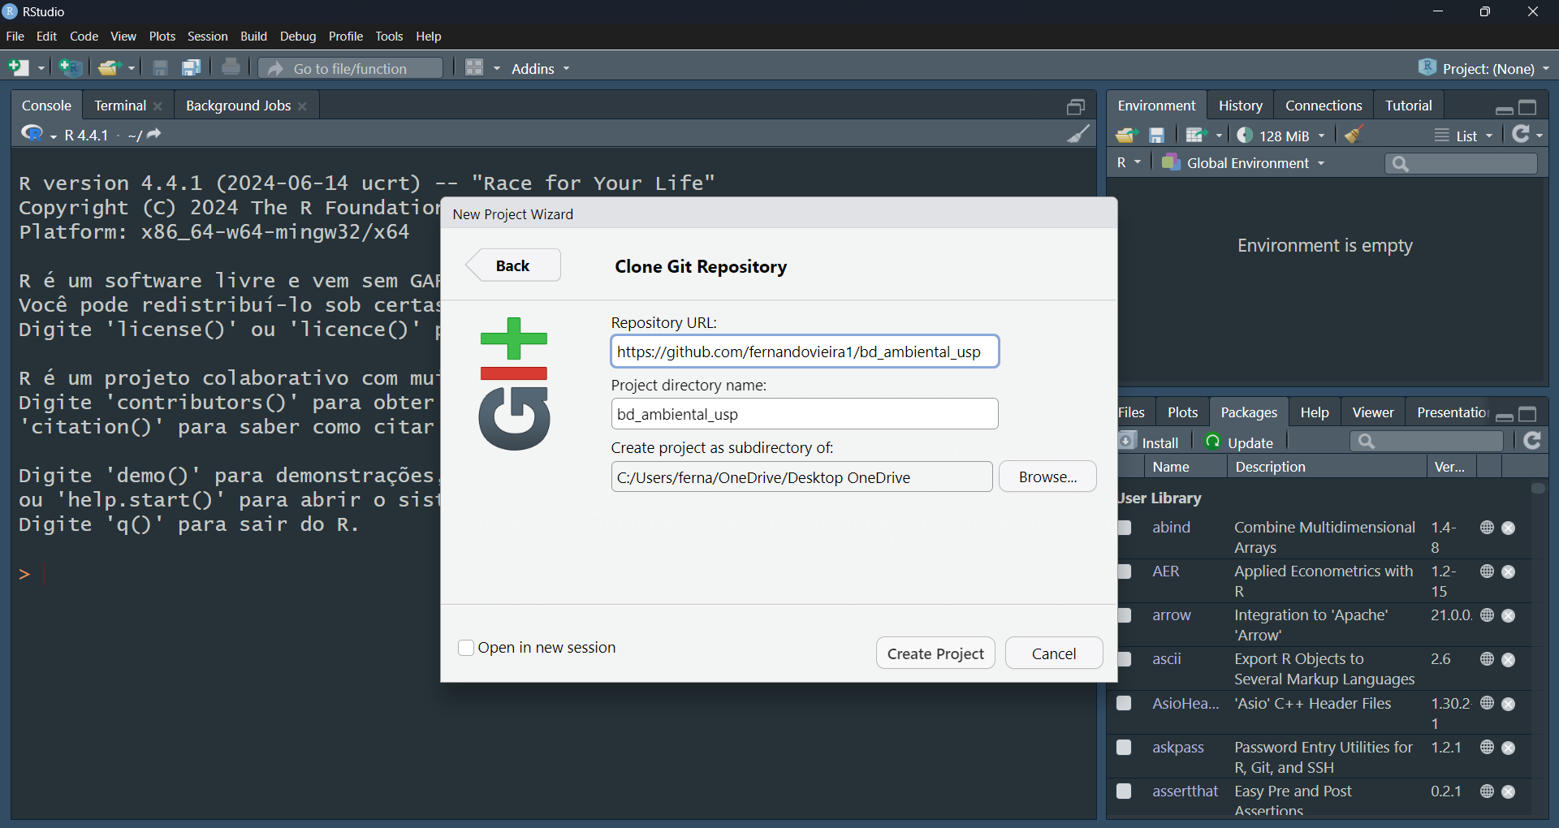

1. Clicar no campo ‘Create project as subdirectory of:’ e escolher o diretório – no botão ‘Browse’ – em que salvará o clone do projeto armazenado no Github.

1. Clicar no botão ‘Create Project’.

1. O projeto será exibido no ambiente de trabalho.

1. Se o usuário quiser clonar o projeto do Github novamente, bata seguis os passos 1 a 8 desta seção (recomendado de tempos em tempos, pois permite criar backups locais). Opcionalmente, de forma prática, se o projeto já consta na máquina, basta clicar em